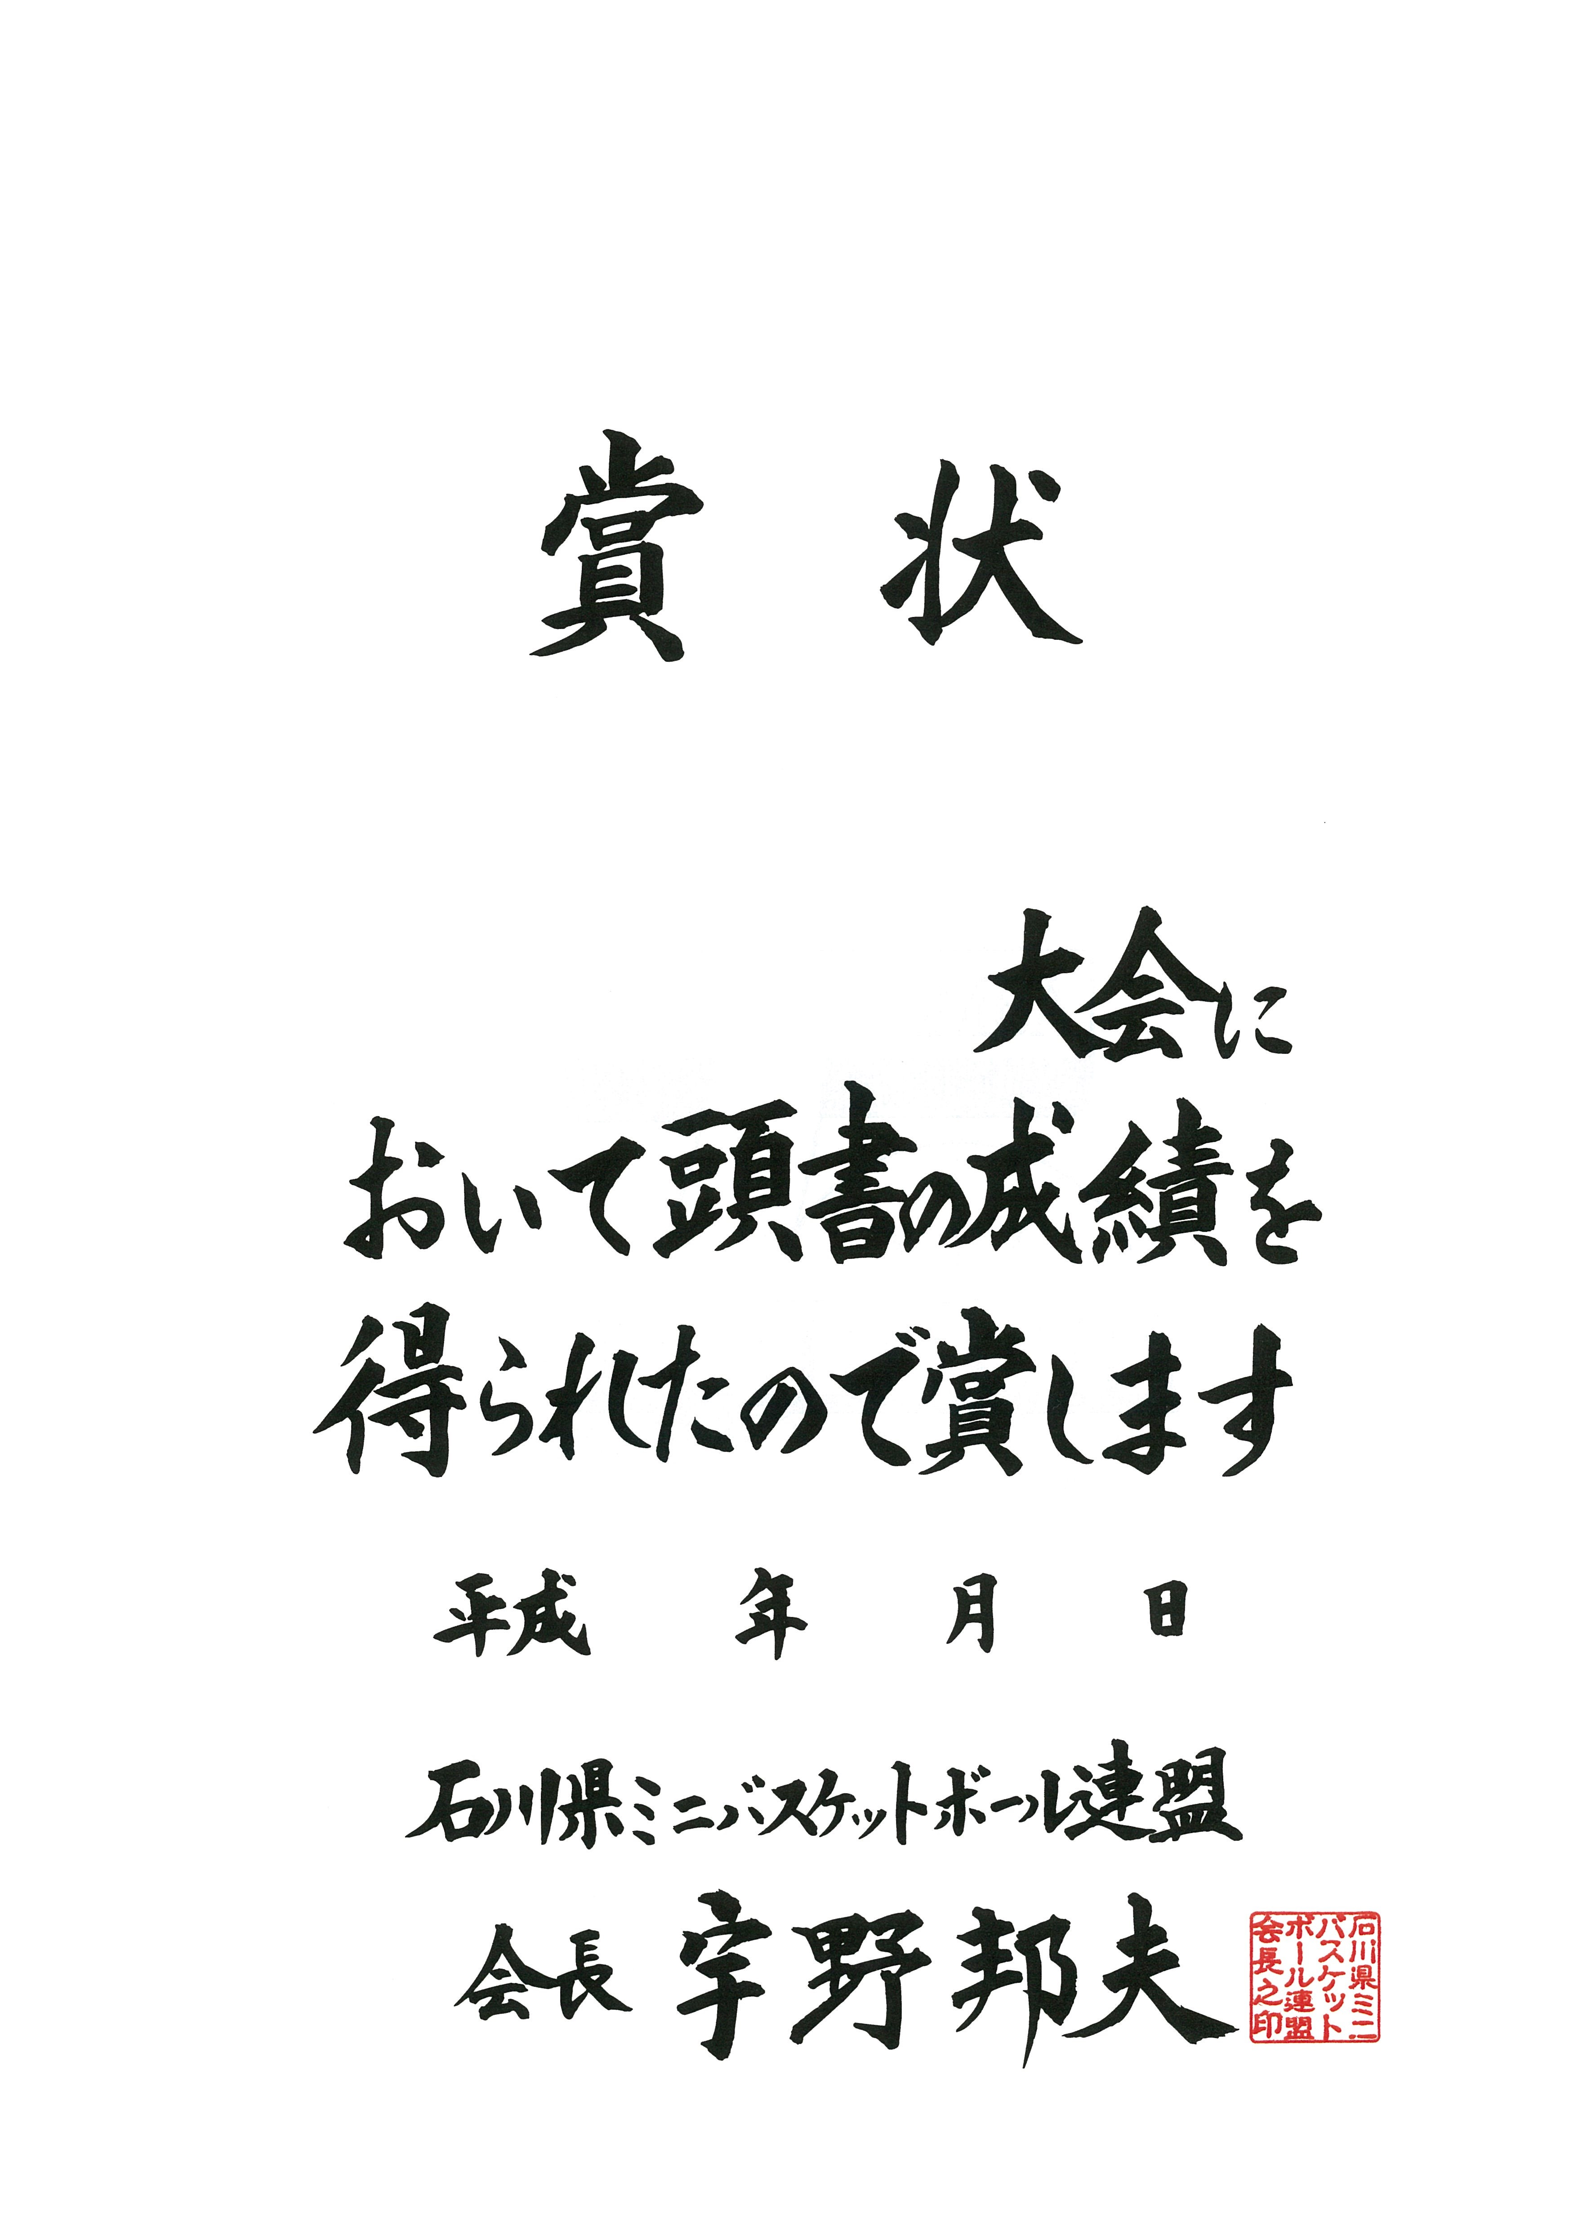

**男子の部　優勝**

**石川ミニバスケットボールクラブ**

**第６回**

**石川県ミニバスケットボール夏季大会**

**３１**

**７**

**２８**